МІНІСТЕРСТВО ОСВІТИ І НАУКИ УКРАЇНИ
ПОЛІЙСЬКИЙ НАЦІОНАЛЬНИЙ УНІВЕРСИТЕТ

Агрономічний факультет
Кафедра здоров’я фітоценозів і трофології

Кваліфікаційна робота
на правах рукопису

ЄВТЄЄВА ТЕТЯНА ВОЛОДИМИРІВНА
УДК 633.11’’324’’:631.84:632.9

КВАЛІФІКАЦІЙНА РОБОТА

КОНТРОЛЬ РОЗВИТКУ ДОМІНУЮЧИХ МІКОЗІВ СОЇ
ЗА ОРГАНІЧНОГО ВИРОБНИЦТВА В УМОВАХ НАВЧАЛЬНО-ДОСЛІДНОГО ПОЛЯ ПОЛІСЬКОГО НАЦІОНАЛЬНОГО УНІВЕРСИТЕТУ

202 «Захист і карантин рослин»

Подається на здобуття освітнього ступеня бакалавр
Кваліфікаційна робота містить результати власних досліджень. Використання ідей, результатів і текстів інших авторів мають посилання на відповідне джерело________________ Тетяна ЄВТЄЄВА

Керівник роботи | Світлана СТОЛЯР  к. с.-г. н., доцент

Житомир–2023
Анотація
Євтєєва Т. В. Контроль розвитку домінуючих мікозів сої за органічного виробництва в умовах навчально-дослідного поля Поліського національного університету. – Кваліфікаційна робота на правах рукопису.
Кваліфікаційна робота на здобуття освітнього ступеня бакалавра за спеціальністю 202 – Захист і карантин рослин. – Поліський національний університет, Житомир, 2023.
Актуальність теми. Соя (Glycine max) – однорічна трав'яниста рослина сімейства Бобові. Соя є найпоширенішою серед зернобобових та олійних культур. Шкода, що завдається хворобами, визначається умовами зовнішнього середовища, біологією паразита, ступенем його поширеності та особливостями сорту. Від мікозів страждають як окремі частини рослини – насіння, проростки, коріння, сходи, листя, боби, так і рослини цілком.
Відзначимо, що головним завданням існуючих технологій вирощування культур є біологізація з елементами екологізації то запобігає забрудненню ґрунтів та рослин небезпечними речовинами, спостерігається процес відтворення родючості ґрунтів. Тому розробка екологічно безпечної технології захисту сої від мікозів є надзвичайно актуально.
В період проведення досліджень було виявлено, що ураження сої антракноз становило 34 %, аскохітоз – 27 %. Зв'язок залежності (погодних умов до розвитку мікозів) є тісним, що пояснюється коефіцієнтом кореляції 0,52 – аскохітозу та 0,68 – антракнозу.
Максимальну технічну ефективність забезпечив біопрепарат ЕМ-1, р. (45,1 %). Максимальна урожайність реалізується при комплексному застосуванні біопрепарату ЕМ-1, р., – 2,77 т/га. У порівнянні з контролем прибавка становила + 0,37 т/га або 29,3 %. Аналіз економічної ефективності показав, що комплексне застосування біопрепарату ЕМ-1, р., сприяло отриманню прибутку 3617,04 грн та рівень рентабельності 46,07 %.
Ключові слова: соя, антракноз, аскохітоз, біологічні препарати, урожай.
ABSTRACTS
Yevteeva T. V. Control of the development of dominant soybean mycoses during organic production in the conditions of the educational and research field of the Polish National University. – Qualification work on manuscript rights.
Qualification work for obtaining a bachelor's degree in specialty 202 – Protection and quarantine of plants. – Polissia National University, Zhytomyr, 2023.
Actuality of theme. Soy (Glycine max) is an annual herbaceous plant of the Legume family. Soybeans are the most common among legumes and oil crops. The damage caused by diseases by the conditions is determined of the external environment, the biology of the parasite, the degree of its prevalence and the characteristics of the variety. Individual parts of the plant – seeds, sprouts, roots, seedlings, leaves, beans – as well as the whole plant suffer from mycoses.
It noted should be that the main task of the existing technologies for growing crops is biologization with elements of environmentalization, which prevents the contamination of soils and plants with dangerous substances, and the process of reproduction of soil fertility is observed. Therefore, the development of an environmentally safe technology to protect soybeans from mycoses is extremely urgent.
During the research period, it was found that 34 % of soybeans were affected by anthracnose, and 27 % by ascochitosis. The relationship of dependence (weather conditions to the development of mycoses) is close, which is explained by the correlation coefficient of 0.52 for ascochitosis and 0.68 for anthracnose.
The maximum technical efficiency was provided by the biological preparation EM-1, r. (45.1 %). The maximum yield is realized with the complex application of the biological preparation EM-1, r. – 2.77 t/ha. Compared to the control, the increase was + 0.37 t/ha or 29.3 %. The analysis of economic efficiency showed that the complex use of biological preparation EM-1, r., contributed to obtaining a profit of UAH 3617.04 and a profitability level of 46.07 %.
Key words: soybean, anthracnose, ascochitosis, biological preparations, harvest.
ЗМІСТ
ВСТУП………………………………………………………………………...... |  | 5
РОЗДІЛ 1. Огляд літератури…………………………………………………... |  | 7
РОЗДІЛ 2. Програма, характеристика умов та методика проведення досліджень……………………………………………………………………… |  | 12
РОЗДІЛ 3. Експериментальна частина……………………………………….. |  | 16
 | 3.1. Прояв симптомів ураження та видовий склад збудників антракнозу та аскохітозу сої в Поліссі України………………. | 16
 | 3.2. Розвиток антракнозу та аскохітозу сої в залежності від обробки посівного матеріалу препаратами біологічного походження……………………………………………………………. | 18
 | 3.3. Оцінка заходів регулювання поширення та розвитку домінуючих мікозів сої……………………………………………….. | 20
ВИСНОВКИ…………………………………………………………………….. |  | 24
СПИСОК ВИКОРИСТАНОЇ ЛІТЕРАТУРИ…………………………………. |  | 25

.

ВСТУП
Актуальність теми. Соя (Glycine max) – однорічна трав'яниста рослина сімейства Бобові. Соя є найпоширенішою серед зернобобових та олійних культур. Вона широко вирощується в понад шістдесят країнах світу. Сою використовують для харчових, кормових і технічних цілей. Однак фактором, який ліміткє одержання високоякісних урожаїв культури є поширення у фітоценозах мікозів.
Шкода, що завдається хворобами, визначається умовами зовнішнього середовища, біологією паразита, ступенем його поширеності та особливостями сорту. Від мікозів страждають як окремі частини рослини – насіння, проростки, коріння, сходи, листя, боби, так і рослини цілком.
Таким чином, до загальних методів захисту від мікозів відносять: рання сівба культури; оптимальна норма висіву насіння (дотримання густини посівів); дотримання рекомендованої вологості при збиранні врожаю; точне дотримання вимог агротехніки; використання стійких до хвороб сортів; протруювання насіння та обприскування вегетуючих рослин препаратами; правильне розміщення сої у сівозміні; знищення рослинних залишків на полях, а також добре просушувати насіння і зберігати їх при вологості 15,5% у сухих, продезінфікованих сховищах, обладнаних вентиляцією.
Відзначимо, що головним завданням існуючих технологій вирощування культур є біологізація з елементами екологізації то запобігає забрудненню ґрунтів та рослин небезпечними речовинами, спостерігається процес відтворення родючості ґрунтів. Тому розробка екологічно безпечної технології захисту сої від мікозів є надзвичайно актуально.
Мета досліджень спрямована була на встановлення ефективності захисту сої від мікозів з елементами органічної технології вирощування в Поліссі.
Завдання проведення досліджень: визначити закономірності поширення альтернаріозу і аскохітозу сої; оцінити елементи органічного захисту культури та вплив її на розвиток мікозів й продуктивності; визначити економічну ефективність досліджуваних елементів захисту.
Об’єктом дослідження є процес вивчення елементів захисту сої від розвитку домінуючих мікозів за органічного виробництва з її впливом на рівень врожаю та якості.
Предметом дослідження: антракноз, аскохітоз, біологічні препарати, урожайність.
У дослідженнях були використані загальноприйняті та спеціальні методи виконання експерименту. Основними були польовий та лабораторний, які слугували для виконання експерименту. Економіко-математичний був використаний в розрахунку економічної ефективності. Обрахунки статистики проводили з використанням комп’ютерних програм.
Публікації автора за темою проведених досліджень:
1. Євтєєва Т. В. Особливості вирощування сої за органічного виробництва. Екологічна безпека та збалансоване природокористування в агропромисловому виробництві : збірник тез доповідей ІІІ науково-практичної конференції науково-педагогічних працівників, докторантів, аспірантів та студентів (2 грудня 2022 року). Житомир : Поліський національний університет, 2022. С. 33–34.
2. Столяр С. Г., Євтєєва Т. В. Особливості захисту сої від мікозів в Поліссі України. Стратегія і тактика вирішення проблем здоров'я фітоценозів : матеріали Всеукраїнської науково-практичної конференції (6 квітня 2023 року). Житомир: Поліський національний університет, 2023.С. 167–169.
Практичне значення отриманих результатів. Вирощування сої за використання елементів органічної системи захисту значно знизить антропогенне навантаження на фітоценоз, а також покращить якість одержаної фітопродукції.
Структура та обсяг кваліфікаційної роботи. Робота об’ємом 28 сторінок, яка включає: вступну частину, 3 розділи, висновки, літературу – 43 позиції, 5 таблиць, 9 рисунків.

РОЗДІЛ 1
ОГЛЯД ЛІТЕРАТУРИ
Соя є дуже важливою бобовою культурою у сфері кормової, господарської та продовольчої діяльності. Її вирощуванням займається понад 40 країн світу. Соя вважається унікальною культурою за хімічним складам, тому що має безліч поживних речовин, які дуже необхідні для кожної людини. Найбільше в цій культурі міститься білків – вони легко засвоюються як тваринами так і людьми, приблизний їх вміст від 35–39 %, олії приблизно 13–25 %, вуглеводів 20 %, а також міститься фосфор, калій та кальцій. Окрім цих елементів присутні ще вітаміни (А, В, С, Е). Із сої можна виготовляти: олію, борошно, кондитерські вироби, молоко, соус, сир та безліч іншого [1–8, 12, 15].
Досить високою є поживність соєвих кормів. Сою використовують на силос, сінаж та зелений корм для тварин. Окрім тварин та людей соя збагачує і ґрунт поживними речовинами, такими як азот – всі ми знаємо, що на коренях є бульбочкові бактерії, які беруться з атмосфери та насичують ґрунт азотом. В період всієї вегетації соя потребує тепло та сонце, а під час цвітіння та наливання зерна, вона потребує більше вологи, бо при її нестачі, квіти обпадають, а це впливає на врожайність та схожість зерна. Для отримання високих врожаїв потрібно щоб вологість ґрунту була від 75–80 % [16–28].
Після того як визначилися, яка саме культура буде висіватися, потрібно визначитися із технологією по якій будемо сіяти, обробляти культуру від шкідливих організмі та здійснювати збір врожаю. Для початку маємо знати які кращі попередники для сої. На Полісся це ярі та озимі культури, картопля, кукурудза та овочеві. Далі маємо визначитися з внесенням добрим та підготовкою ґрунту до посіву. Потім обираємо сорт, який є індивідуальним для кожної країни або регіону. В Україні висівають такі сорти як: Сонячна, Іванка, Подільська, Оксана, Київська 27, Вустя, Романтика, та ін. Доцільно використовувати стійкі сорти. Але перед тим, як посіяти сою важливо протруїти насіння (Вітавакс 200,Фундазол, Максим) від хвороб, тому що вони мають більший негативний вплив. В період вегетації необхідно проводити обприскування посівів сої від шкідливих організмів, але це необхідно робити у певну фазу при перевищенні ЕПШ шкідливих організмів. Перед посівом сої потрібно обприскати грунт від бур’янів Трефлан або Гезаград. В період сходів обприскати інсектицидами проти попелиць, довгоносиків, мідляків – Децис, Карате Зеон, Ф’юрі. Від дводольних бур’янів: Базагран, Вінсент, Магістр. У період сходів та утворення бобів необхідно робити обприскування проти: клопа трав’яного, трипсів, соєвої плодожерки, такими препаратами Бі-58 новий, Золон. Від таких хвороб як: переноспороз, аскохітоз, борошнистої роси обприскування фунгіцидом Фортеця. Під час збирання врожаю важливо збирати у визначені строки, калібрувати насіння, та очищати його від шкідливих організмів, для зменшення хвороб та шкідників [29, 30, 31].
На врожайність сої великий вплив мають хвороби, окрім врожайності вони погіршують схожість насіння. Найпоширеніші хвороби, які маю негативний вплив на Поліссі є: септоріоз, антракноз, переноспороз, альтернаріоз, фузаріозне в’янення, церкоспороз та аскохітоз. Тому важливо при вирощуванні сої враховувати всі фактори, які позитивно впливають на розвиток цих хвороб. Через недотримання одних із заходів безпеки проти цих хвороб, господарство понесе значні збитки та втрати врожаю [32, 33].
Кожна з цих хвороб має свій негативний вплив на сою. Майже всі хвороби розвиваються при підвищеній вологості та достатній температурі повітря, тому потрібно правильно підібрати схему за допомогою якої можна правильно та вчасно провести профілактичні заходи захисту щоб ні одна із цих хвороб не змогла далі поширюватися. Ознайомлюючись з кожною з цих хвороб, я дійшла до висновку, що всі збудники зберігаються в грунті або ж на рослинних рештках [34, 35].
У даній кваліфікаційній роботі, я розглядатиму такі хвороби як: антракнозу та аскохітозу та захисту сої від цих хвороб. Вони з усіх мають більш негативний вплив.
Збудником аскохітозу є мітоспоровиий гриб Ascohyta phaseolum Sacc. Більше завдає шкоди у фазу цвітіння та на початку дозрівання сої. Данна хвороба впливає на недобір врожаю, зріджені посіви, затримку росту та розвитку рослини, а головне впливає на схожість насіння. Недобір врожаю може коливатися від 10–22 % [36].
Аскохітоз (Ascochyta sojaecola) можуть уражатися всі органи сої. На листі з'являються світло-коричневі плями округлої форми з темно-коричневим обідком. При відмиранні тканин плям проглядаються концентричні кола. Згодом центральна, світліша частина плями випадає. На стеблах утворюються подовжені ділянки сірувато-білуватого кольору з пікнідами, а на бобах – поглиблені виразки з численними пікнідами. При сильному ураженні бобів їхня тканина стає трухлявою, руйнується; насіння не розвивається зовсім або формується дрібним, щуплим, загниває і покривається білою грибницею [37].
Антракноз ця хвороба поширена повсій території України. Його збудник Colletotrichum truncatum Andrus et Moore. На всіх органах проявляється та впродовж всієї вегетації. На листках утворюються бурі плями, а стебла розтріскуються. А боби покриваються бурими плямами згодом при підвищеній вологості конідіальним спороношенням. Ця хвороба впливає на якість насіння та втрату листків [38].
Антракнозом (Colletotrichum glycines) заражаються всі надземні органи. При ранньому зараженні рослин відбувається відставання у зростанні, слабке розгалуження. У таких випадках коренева система дуже слабко розвивається, і рослини можуть загинути на самому початку вегетаційного періоду. При слабкому ступені ураження хворі рослини на загальному фоні не виділяються, лише у фазі наливу бобів відбувається побуріння їх листя і потім повне засихання. Боби в більшості випадків не утворюють насіння, або вони дуже щуплі і дрібні. Плями на бобах спочатку дрібні, облямовані бурим обідком, потім заглиблюються, збільшуються в розмірах і зливаються. До фази наливу бобів усі органи рослини буріють і покриваються рясним спороношенням гриба – чорними ложами зі щетинками. Стулки бобів руйнуються, і захворювання поширюється на насіння, яке при зволоженні покривається брудно-сірим міцелієм і спороношенням у вигляді чорних лож [39, 40, 41].
Захист має бути правильно сформований, тому що при неправильному його використанні ми можемо понести значних збитків. Найперше, що ми маємо зробити це провести протруювання насіння від аскохітозу протруйником Вайбранс. Далі провести обприскування у фазу бутонізації препаратом Аміста Екстра, а під час цвітіння скористатися фунгіцидом Амістар Голд. Головне при застосуванні пестицидів слідкувати за постійною зміною препаратів, тому що при постійному використовуванні одних і тих же препаратів може виникнути резистентність, тобто звикання шкідливих організмів до цих препаратів, у цьому випадку, якщо виникла, то потрібно змінити препарати, щоб не витрачати кошти марно [42, 43].
Багатьма дослідниками (Оліфірович В. О., Штанько Н. Т., Волкогон В. В., Сальник В. П.) обґрунтовано, що біопрепарати виготовлюються на основі бульбочкових бактерій та вважаються важливими для захисту відрізних шкідливих організмів. Якщо вчасно застосувати біопрепарати, в правильну фазу, то вони матимуть позитивний вплив на ці шкідливі організми. Обробка насіння препаратами, які містять біологічні бактерії позитивно та безпечно, впливають ніж хімічні препарати: на середовище, розвиток, ріст сої, а особливо на людей та тварин, які споживають цю продукцію. Також при використанні біологічних препаратів покращується якість посадкового матеріалу, а це дозволяє нам отримувати кращі врожаї при посіву сої. Тому актуальним питанням є вплив біопрепаратів на якість та врожай сої [7, 8, 28, 33, 40].
За дослідженнями, які проводила Моргуна В. В., та Коця С. Я. доведено, що при застосуванні біологічних препаратів знижується використання хімічних препаратів тим самим знижується навантаження на навколишнє середовище та покращує рівень і якість посадкового матеріалу. А ще при застосуванні «безпечних» препаратів збільшується кількість бульбочкових бактерій, а це сприяє збільшенню кореневої маси, бічних гілок та листків [9, 10, 30, 38].
Конюшевський та Ляска стверджували, що біологічний препарат Триходермін та Мікосан–Н із препаратом регулятору росту Ековітал у поєднанні, позитивно впливають зменшуючи такі хвороби, якім ають найбільший вплив: аскохітоз, септоріоз та переноспороз у посівах сої. Ці препарати допомагають зменшити відсоток цих хвороб у сої, таким чином можна зберегти схожість насіння та позитивно вплинути на кількість врожаю сої. [11, 22, 32, 36, 41].
За результатами вчених Деревянським В. П., Дзюбайло А. Г., Завірюха П. Д. виявилося, що думки вчених розділились. Одні стверджують про те що азотне підживлення ніяк не впливає на ріст сої, масу коріння та вагу посадкового матеріалу. Інші стверджують якщо вносити азотні добрива як підживлення, то можна отримати кращі результати. А ще дослідники зазначили, що окрім азотних добрив, для сої не менш важливими є калійні, фосфорні добрива, мікро- та макродобрива. Окрім цього потрібно вчасно вносити препарати, які були обрані перед посівом сої [13, 14, 43].

РОЗДІЛ 2
ПРОГРАМА, ХАРАКТЕРИСТИКА УМОВ
ТА МЕТОДИКА ПРОВЕДЕННЯ ДОСЛІДЖЕНЬ
Важливе значення має об'єктивна оцінка фітосанітарного стану посівів сої у конкретних агрокліматичних умовах. Фітосанітарний моніторинг має обґрунтовувати стратегію та тактику захисту сої шляхом комплексу прийомів.
Експеримент щодо вивчення ефективності біологічних препаратів у фітоценозах сої проти антракнозу і аскохітозу здійснювали в 2021–2022 в умовах навчально-дослідного поля Поліського університету.
Погодні умови були сприятливими для вирощування культури та розвитку збудника.
Ґрунти на ділянках в умовах навчально-дослідного поля сірий лісовий легкосуглинковий, який характеризується як малородючий (вміст гумусу, 1,96 %). Показники легкогірдолізованого N – від 79 до 117 мг/кг, обмінного K від 145 до 185 мг/кг та рухомого Р від 79 до 114 мг/кг.
Загальний температурний режим регіону був вищим за норму на 1–2 °С, необхідно зазначити, що до середини червня температура залишалася на своїх мінімумах, а починаючи з другої половини червня почала активно зростати, часто досягаючи +40 °С у липні та серпні. Такі температури частково вплинули на сою в період цвітіння, в той же час опади пом'якшили вплив високих температур.
Температурний режим і опади явно відображаються на поширенні та інтенсивності розвитку хвороби сої: антракнозу та аскохітозу. Особливістю є нестійке зволоження та нерівномірні опади кожного місяця. Середня багаторічна кількість опадів у 2022 році становила 557 мм. За вегетаційний вони складали 231 мм (рис 2.1).
Весна 2022 пізня і холодна зі зниженими добовими температурами повітря, що значно скоротить вегетаційний сезон. Саме 20 квітня середньодобова температура змінилася на +6 °С, що на 2 тижні пізніше строку.
Літо спекотне з достатнім зволоженням. Тому призвели до поширення антракнозу і аскохітозу. Проте у серпні знову випало надлишок опадів, що спричинило накопичення збудників хвороб на насінні, а це додаткове джерело інфекції.
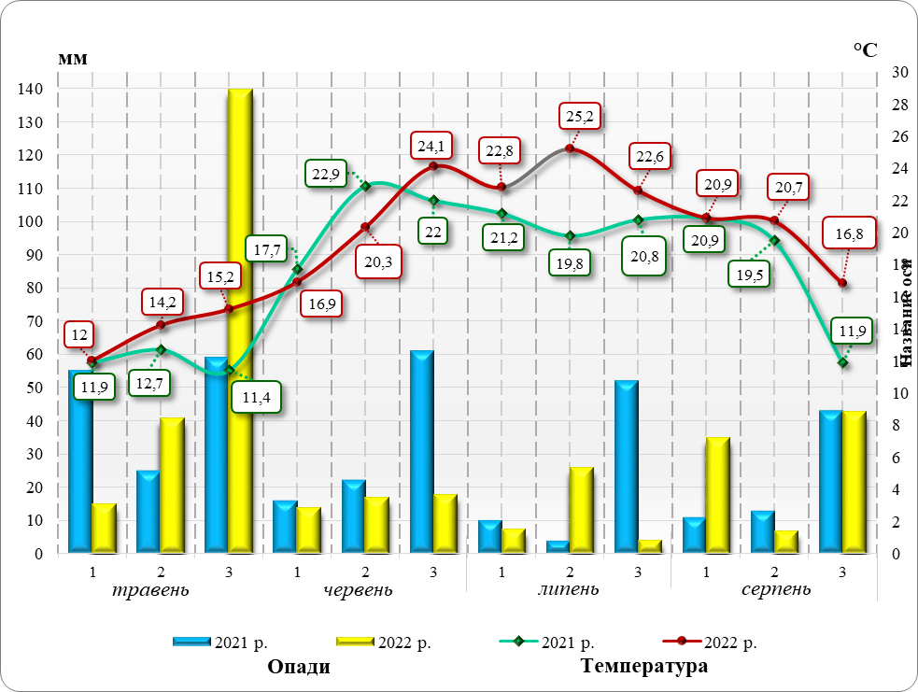
Рис. 2.1. Метеорологічні умови періоду вегетації сої
в умовах навчально-дослідного поля Поліського університету, 2021–2022
Розвиток хвороб у польових умовах враховували у період сходів, цвітіння, наливу та дозрівання бобів за методиками, розробленими для сої та інших зернобобових культур [40].
Таблиця 2. 1
Шкала для оцінки ураження рослин сої антракнозом і аскохітозом
Ступінь розвитку хвороби | Оцінка |  | % | Імунологічна характеристика
 | по 5-ти бальній шкалі | по класи-фікатору  ВІР
Дуже слабкий | 1 | 1 | 1–10 | УУ – високостійкий
Слабкий | 2 | 3 | 11–25 | У – стійкий
Середній | 3 | 5 | 26–50 | С – середньостійкий
Сильний | 4 | 7 | 51–75 | В – сприйнятливий
Дуже сильний | 5 | 9 | 76–100 | ВВ – сильносприйнятливий

На сім'ядолях хворобу визначають на 4–5-й день після появи сходів, на примордіальному листі – після завершення їх росту, на трійчастому листі – в період максимального розвитку на них захворювань. Це зазвичай збігається з періодом кінця наливу бобів
Поширення виражається у відсотках, ступінь розвитку хвороби характеризується кількістю плям, виразок, нальоту на уражених органах.
Схема досліджень
Визначення ефективності застосування елементів органічної технології вирощування сої проти розвитку домінуючих хвороб на сорті Аннушка:
Варіант | Норма витрати  препарату, кг, л/т, кг, л/га
Сорт Аннушка
Обробка насіння та обприскування посівів
Контроль (обробка водою) | –
Біокомплекс АТ, р. | 1,5 + 0,5
Біокомплекс- БТУ, р. | 2,5 + 2,5
Органік-Баланс, р. | 2,5 + 2,5
ЕМ-1, р. | 0,5 + 3,0
Фітоцид, р. | 1,5 + 0,6

Обробка насіння проводилася за 2 години до висіву, тоді як обприскування на 30-ому етапі органогенезу. Площа ділянки для проведення обліків – 10 м2, повторність досліду чотирикратна, варіанти розміщені рендомізовано.
Поширення плямистостей визначалося за формулою 1 [35]:
П=(n×100)/N, (1)
де П – поширення плямистостей;
N – загальна кількість рослин у пробі;
п – кількість уражених органів (рослин), %.
Розвиток плямистостей визначалося за формулою 2 [35]:
R=Σ(a х b)х100/(N х K), (2)
де R – інтенсивність розвитку плямистостей (бал або %);
∑ ( а х b ) – сума добутків кількості рослин на відповідний бал або відсоток ураження;
К – найвищий бал шкали обліку;
N – загальна кількість облікових рослин.
Технічну ефективність комплексного екологічно безпечного захисту сої розраховували за формулою 3 [35]:
Ед=(100(Рк-Рд))/Рк, (3)
де, Рк – показник розвитку плямистостей на контролі;
Рд – показник розвитку плямистостей на дослідному варіанті.
Економічна ефективність комплексного застосування біологічних препаратів для протруювання насіння і обприскування рослин по вегетації відображає співвідношення витрат до рівня отриманого врожаю сої [41].

РОЗДІЛ 3
ЕКСПЕРИМЕНТАЛЬНА ЧАСТИНА
3.1. Прояв симптомів ураження та видовий склад збудників антракнозу та аскохітозу сої в Поліссі України.
Здійснивши дослідження згідно поставлених завлань: у фітоценозах сої виявлено динамічний розвиток найбільш небезпечних грибних хвороб: аскохітозу та антракнозу.
Аскохітоз (Ascohyta phaseolum Sacc.) – зараження відбувається навесні, в період вегетації, а також коли починає проростати заражене насіння сої. Хвороба впливає таким чином: знижується схожість насіння на 45 %, затримується ріст рослин, зріджується посів сої. Недобір врожаю від цієї хвороби коливається від 15–20 %. Вплив має аскохітоз на всі надземні органи сої у фазі цвітіння та до початку дозрівання бобів.
Симптоми: на сім’ядолях добре помітні виразки темно-коричневого кольору; на перших листках зображені чорні крапки – пікніди, плями на листках мають забарвлення від світло-коричневого до сріблястого, плями мають округлу форму. В результаті від цієї хвороби уражені тканини рослин випадають. На стеблах показані довгуваті смуги срібного кольору. При достатньому уражені аскохітозу, молоді пагоні руйнуються. Боби сої через цю хоробу загнивають або ж взагалі не утворюються.
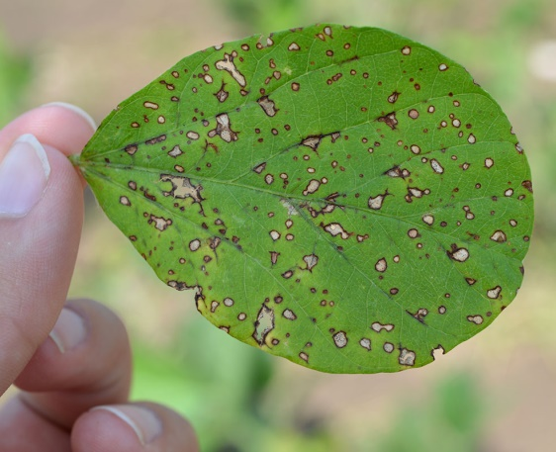 | 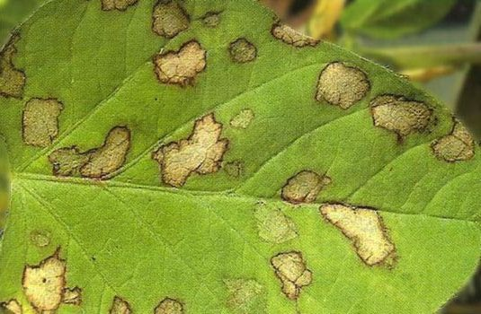
Рис. 3.1. Уражене листя сої аскохітозом Ascohyta phaseolum, 2022
(оригінальне фото)
Антракноз (Colletotrichum truncatum Andrus et Moore) – поширена хвороба скрізь де вирощують сою, тобто по всій території України. Упродовж всієї вегетації хвороба проявляється на всіх органах рослини (рис. 3.2).
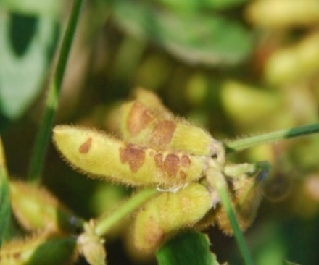 | 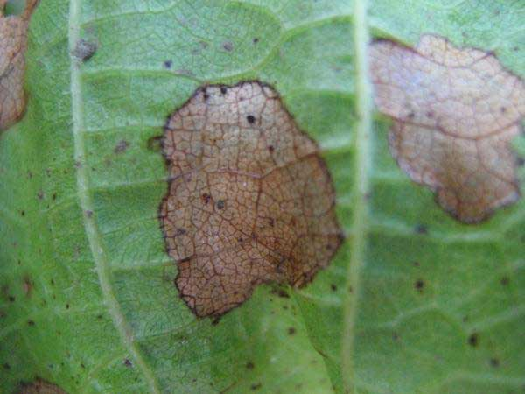 | 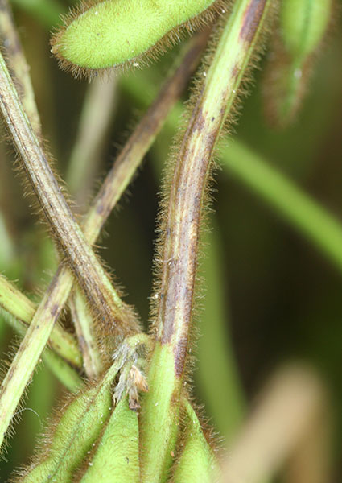
Рис. 3.2. Уражене листя сої антракнозом Colletotrichum truncatum, 2022
(оригінальне фото)
Симптоми: на бобах з’являються червоно-бурі плями округлої форми, водночас на листках плями відрізняються, бо мають кутасту форму та бурий колір. Якщо вчасно не виявити хворобу, то листки стають дірчастими та випадають. Стебла, які уражені антракнозом розтріскуються. Збудник поширюється конідіями. Хвороба краще розвивається при вологості повітря від 55–65 % та при температурі повітря +14–20 °С. Інфекція зберігається за допомогою грибниці у насінні та на рослинних рештках. Великий негативний вплив хвороба має на листя сої, бо зменшує їх площу, а ще погіршує якість або ж схожість насіння.
3.2 Розвиток антракнозу та аскохітозу сої в залежності від обробки посівного матеріалу препаратами біологічного походження
Широко поширені у зоні Полісся такі хвороби як антракноз та аскохітоз. При заражені цими хворобами втрати врожаю сої коливаються від 15–20 %. Головними причинами поширення є : механічні пошкодження, рясні дощі, тобто підвищена вологість, заражений посівний матеріал та підвищена температура повітря в межах від +20 °С (рис. 3.3).

Рис. 3.3. Структура мікозів сої в умовах навчально-дослідного поля Поліського університету, 2021–2022
В період проведення досліджень було виявлено, що ураження сої домінуючими мікрзами: антракноз і аскохітоз у зоні Поліссі межує від 55–61,5 %. А саме антракноз (Colletotrichum truncatum Andrus et Moore) 34 %, аскохітоз (Ascohyta phaseolum Sacc.) – 27 %, тоді як інші хвороби склали 39 %.
Вивчаючи особливості розвитку хвороб сої відмітили, що інтенсивність їх зростає з підчищенням температурного режиму та вологості повітря (рис. 3.4).

Рис. 3.4. Динаміка розвитку антракнозу та аскохітозу у фітоценозах сої, (сорт Аннушка, навчально-досліне поле Поліського університету, 2021–2022)
У період проведення моніторингу фітоценозів сої відзначимо, що погодні умови мили значний вплив на розвиток мікозів: антракнозу та аскохітозу.
Вже перші появи ураження були зафіксовано в І-й декаді червня розвиток становив 0,2 % – аскохітозу і 1,4 % антракнозу. Тоді як, максимуму хвороби досягли у фазі дозрівання зерна: 16,4 та 23,8 % відповідно.
Для встановлення тісноти залежності розвитку мікозів сої від погодних умов здійснено кореляційно-регресійний аналіз (табл. 3.1).
Таблиця 3.1
Вплив гідротермічних умов на розвиток мікозів сої (навчально-дослідне поле Поліського національного університету, сорт Аннушка, 2021–2022)
Хвороба | Парний коефіцієнт кореляції | Значення t-критерію Стьюдента
 |  | фактичне | табличне
Аскохітоз | 0,52 | 5,12 | 2,09
Антракноз | 0,68 | 5,26 | 2,11

Відзначимо, що зв'язок залежності (погодних умов до розвитку мікозів) є тісним, що пояснюється коефіцієнтом кореляції 0,52 та 0,68
Саме рівень отриманого врожаю показує значущість хвороб та впровадження захисних заходів. Від так, нами розраховано шкідливість домінуючих хвороб сої (табл. 3.2).
Таблиця 3.2
Шкідливість домінуючих мікозів сої (навчально-дослідне поле Поліського національного університету, сорт Аннушка, 2021–2022)
Розвиток, % | Маса 1000 зерен, г | Втрати врожаю, %
0 | 130,5 | –
5 | 127,2 | 2,5
10 | 123,7 | 5,2
20 | 117,1 | 10,3
30 | 114,3 | 12,4
НІР05 | 1,06

Аналіз таблиці 3.2 показав, що із збільшенням рівня ураження хворобами маса 1000 зерен має тенденцію що зниження, а саме від 130,5 до 114,3 г, у відсотковому еквіваленті до 12,4 %.
3.3. Оцінка заходів регулювання поширення та розвитку домінуючих мікозів сої
Якість посівного матеріалу визначає повноту реалізації генетичного урожаю сої. Посів низькоякісним насінням різко знижує урожайність. Тому нами були проведені дослідження із визначення посівних якостей під впливом біологічних препаратів (рис. 3.5).

Рис. 3.5. Посівні якості насіння сої при застосуванні біопрепаратів
(навчально-дослідне поле Поліського національного університету, сорт Аннушка, 2021–2022)
Енергія проростання і схожість (лабораторна, польова) є головними ознаками посівних якостей насіння. Отримані показники різнилися. Енергія проростання зростала від 96,2 до 98,4 %; лабораторна схожість від 97,3 до 98,8 %; польова схожість не перевищувала 83,5 %. Біологічний препарат ЕМ-1, р. показав найкращі результати.
Вплив біопрепаратів на поширення і розвиток плямистостей сої представлений рис. 3.6.

Рис. 3.6 Поширення та розвиток плямистостей сої при застосуванні біопрепаратів (навчально-дослідне поле Поліського національного університету, сорт Аннушка, 2021–2022)
Застосування біопрепаратів призвело до зниження поширення і розвитку плямистостей сої до 24,5 та 7,4 % відповідно. Найбільш ефективніші результати показав препарат ЕМ-1, р. (0,5 л/т + 3,0 л/га).
Неналежний фітосанітарний стан фітоценозів сої може бути в результаті здійсненні помилок при виборі фунгіцидів та їх невірне застосування. Від так необхідним стало визначення доцільності використання біопрепаратів на сої (рис. 3.7).

Рис. 3.7. Технічна ефективність біопрепаратів
(навчально-дослідне поле Поліського національного університету,
сорт Аннушка, 2021–2022)
Технічна ефективність варіювала від 25,4 до 45,1 %. Максимальну ефективність забезпечив біопрепарат ЕМ-1, р. (45,1 %), а найнижчу – Органік-Баланс, р. (25,4 %).
Поширення мікозів ц фітоценозах сої є головним лімітуючим фактором зниження урожайності. Недобори можуть сягати до 50 % і більше. Тому контроль рівня урожаю є необхідним і важливим (рис. 3.8).

Рис.3.8 Урожайність сої за використання біологічних препаратів (навчально-дослідне поле Поліського національного університету, сорт Аннушка, 2021–2022)
Рівень врожаю був змінним і залежно від досліджуваного біопрепарату. Максимальна урожайність реалізується при комплексному застосуванні біопрепарату ЕМ-1, р., – 2,77 т/га. У порівнянні з контролем прибавка становила + 0,37 т/га або 29,3 %.
Економічна ефективність застосування біопрепаратів на сої
Відзначимо, що високу економічну ефективність ми зможемо досягти лише за стабільно високих урожаїв сої. Тому нами була розрахована економічна ефективність (табл. 3.3).

Таблиця 3.3
Економічну ефективність застосування біопрепаратів у фітоценозах сої (навчально-дослідне поле Поліського університету,
сорт Аннушка, 2021–2022)
Показник | Сорт Аннушка  комплексне застосування біологічних препаратів  (обробка насіння + обприскування по вегетації
Урожайність, т/га | 2,77
Затрати праці, люд.-год./ц | 0,39
Матеріально-грошові витрати, грн/га | 4692,96
Виробнича собівартість т, грн | 1694,21
Чистий прибуток | 3617,04
Рівень рентабельності виробництва, % | 46,07

Аналіз економічної ефективності показав, що комплексне застосування біопрепарату ЕМ-1, р., сприяло отриманню прибутку 3617,04грн та рівень рентабельності 46,07 %.

ВИСНОВКИ
В кваліфікаційній роботі обґрунтовано важливість екологічно безпечного захисту сої від мікозів при застосуванні біологічних препаратів.
1. В період проведення досліджень було виявлено, що ураження сої домінуючими мікрзами: антракноз і аскохітоз у зоні Поліссі межує від 55–61,5 %. А саме антракноз (Colletotrichum truncatum Andrus et Moore) 34 %, аскохітоз (Ascohyta phaseolum Sacc.) – 27 %.
2. Максимуму хвороби досягли у фазі дозрівання зерна: аскохітозу – 16,4 та антракнозу – 23,8 %.
3. Зв'язок залежності (погодних умов до розвитку мікозів) є тісним, що пояснюється коефіцієнтом кореляції 0,52 – аскохітозу та 0,68 – антракнозу.
4. Із збільшенням рівня ураження сої хворобами маса 1000 зерен має тенденцію що зниження, а саме від 130,5 до 114,3 г, у відсотковому еквіваленті до 12,4 %.
5. Застосування біопрепаратів призвело до зниження поширення і розвитку плямистостей сої до 24,5 та 7,4 % відповідно. Найбільш ефективніші результати показав препарат ЕМ-1, р. (0,5 л/т + 3,0 л/га).
6. Максимальну технічну ефективність забезпечив біопрепарат ЕМ-1, р. (45,1 %), а найнижчу – Органік-Баланс, р. (25,4 %).
7. Максимальна урожайність реалізується при комплексному застосуванні біопрепарату ЕМ-1, р., – 2,77 т/га. У порівнянні з контролем прибавка становила + 0,37 т/га або 29,3 %.
8. Аналіз економічної ефективності показав, що комплексне застосування біопрепарату ЕМ-1, р., сприяло отриманню прибутку 3617,04грн та рівень рентабельності 46,07 %.

СПИСОК ВИКОРИСТАНОЇ ЛІТЕРАТУРИ
1. Кобак С. Я., Колісник С. I., Сереветник О. В. Найбільш поширені хвороби сої та ефективність препаратів компанії BASF для їх контролю. Агробізнес сьогодні. 2016. № 10. С. 46–47.
2. Миколаєвський В. П., Сергієнко В. Г., Титова Л. В. Розвиток хвороб та продуктивність сої різних сортів за обробки насіння мікробними препаратами. Агробіологія. 2016. № 2. С. 96–103.
3. Новицька Н. В., Джемесюк О. В. Формування урожайності сої під впливом інокуляції та підживлення. Вісник Полтавської державної аграрної академії. Сільське господарство. Рослинництво. 2017. № 1–2. С. 43–47.
4. Волкогон В. В., Комок М. С. Ефективність симбіозу бульбочкових бактерій з рослинами сої. Бюл. Ін-ту зернового госп-ва. 2010. № 39. С. 89–93.
5. Кудлай І. М., Осипчук А. М., Осипчук О. С. Урожайність і якість зерна сої залежно від технологічних прийомів вирощування. Агробіологія. 2013. № 11(104). С. 97–100.
6. Лихочвор В., Щербачук В. Урожайність сої залежно від фунгіцидів Вісн. львів. нац. аграр. ун-ту. Сер. Агрономія. 2014. № 18. С. 256–259.
7. Волкогон В. В., Штанько Н. Т., Сальник В. П. Ефективність нового біологічного препарату ризогумін для сої. Селекція і насінництво. 2005. № 90. С. 254–260.
8. Оліфірович В. О. Вплив біопрепаратів на урожайність рослин сої в умовах південної частини Лісостепу західного. Корми і кормовиробництво. 2016. Вип. 82. С. 138–140.
9. Моргун В. В. Ростстимулирующие ризобактерии и их практическое применение / В. В. Моргун, С, Я. Коць, Е. В. Кириченко. Физиология и биохимия культурных растений. 2009. Том 41. № 3. С. 187−204.
10. Коць С. Я. Сучасний стан досліджень біологічної фіксації азоту. Физиология и биохимия культурных растений. 2011. Том 43. № 3. С. 212−225.
11. Кошевський І. І., Ляска С. І. Вплив інокуляції сої біологічними препаратами на розвиток грибних хвороб. URL: http://www.irbis-nbuv.gov.ua/. 2014. С. 127–131.
12. Деревянський В. П. Продуктивність сої залежно від застосування мікробіологічних препаратів та гербіцидів. Карантин і захист рослин. 2012. № 4. С. 12–18
13. Дзюбайло А. Г. Завірюха П. Д. Бобові культури : навчальн. посіб. Дубляни, 2004. 211 с.
14. Безручко О., Колесніченко О., Корнійчук С., Бондар О. Поповнення ринку сортів сої: соя культурна. Пропозиція. 2008. № 9. С. 68–72.
15. Бабич А. О., Бабич–Побережна А. А. Селекція і виробництво сої в Україні. Вінниця, 2008. 215 с.
16. Ідентифікація ознак зернобобових культур (горох, соя) : навчальний посібник / [В. В. Кириченко, В. П. Петренкова, В. К. Рябчун та ін.]; під ред. В. В. Кириченка. Харків, 2009. 170 с.
17. Матушкін В. О. Селекція сої на ранньостиглість та продуктивність в умовах північно–східної частини Лісостепу України / В. О. Матушкін, О. М. Мошкова. Селекція польових культур. 2008. С. 360–382.
18. Бабич А. О. Сучасне виробництво і використання сої. Київ : Урожай, 1993. 432 с.
19. Сорти сої і їх агробіологічні особливості вирощування / [Матушкін В. О. , Магомедов Р. Д. , Мошкова О. М. та ін.]. Харків : Інститут рослинництва ім. В. Я. Юр’єва УААН, 2006. – 60 с.
20. Желюк В. М. Інокуляція насіння препаратом бульбочкових бактерій (ризоторфін) та азотне живлення сої. Вісник с.-г. науки. 1960. № 2. С. 78–79.
21. Бабич А. О. Проблеми білка і вирощування зернобобових на корм. Київ : Урожай, 1993. 192 с.
22. Лещенко А. К., Желюк В. М. Підвищення урожайності сої при інокуляції бульбочковими бактеріями. Вісник с.-г. науки. 1977. № 4. С. 33–36.
23. Бабич А. О., Петриченко В. Ф., Адамень Ф. Ф. Проблема фотосинтезу і біологічної фіксації азоту бобовими культурами. Вісник аграрної науки. 1996. № 2. С. 34−39.
24. Передпосівна обробка насіння сої / В. Ф. Петриченко, А. О. Бабич, С. І. Колісник, О. М. Венедіктов, С. В. Іванюк, М. О. Балан. Посібник українського хлібороба. 2009. С. 244–246.
25. Технологічний процес вирощування сої ультраранніх та ранньостиглих сортів з міжряддям 15 см при використанні нових технічних засобів (рекомендації) / [О. П. Головашич, М. П. Білоткач, А. С. Півень та ін.]. Київ : Академпрес, 2007. 19 с.
26. Ефективність застосування різних штамів бактеріальних препаратів при вирощуванні сої / С. І. Колісник, О. М. Венедіктов, Н. М. Петриченко. Корми і кормовиробництво. 2003. № 51. С. 122−125.
27. Чернишенко П. В., Кириченко В. В. Вплив способу сівби і густоти стояння рослин на вміст білка й олії в насінні сої. Таврійський науковий вісник. 2007. Вип. 55. С. 41–46.
28. Малиновська І. М., Колмаз Ю.Т.Бактеризація насіння сої та її вплив на ріст і розвиток рослин. Зб. наук. праць Інституту землеробства УААН. Вип. 1. С. 34–36.
29. Ярошко М. Технологія вирощування сої. Агроном. 2013. № 1. С. 130–133.
30. Ямковий В. Особливості сучасної системи удобрення сої. Пропозиція. 2013. № 3. С. 66–70.
31. Міленко О. Г. Зміна тривалості періоду веґетації та фаз росту і розвитку рослин сої залежно від умов вирощування. Вісник Полтавської державної аграрної академії. Полтава. 2015. № 1–2. С. 165–171.
32. Січкар В. Сорти сої одеської селекції. Соя – найперспективніша культура XXI століття : темат. добірка. Чернігів, 2000. С. 11–13.
33. Безручко О., Колесніченко О., Корнійчук С., Бондар О. Поповнення ринку сортів сої: соя культурна. Пропозиція. 2008. № 9. С. 68–72.
34. Порядинський В., Ляшенко В. Продуктивність сортів сої різних груп стиглості. Інноваційні аспекти технологій вирощування, зберігання і переробки продукції рослинництва : матеріали ІІІ наук.-практ. інтернет-конф. (м. Полтава, 21-22 квіт. 2015 р.). Полтава, 2015. С. 104–106.
35. Іванюк С. В., Темченко І. В., Семцов А. В. Тривалість вегетаційного періоду сої – основа формування сортових ресурсів регіону. Корми і кормовиробництво. Вінниця, 2012. Вип. 73. С. 67–71.
36. Лісова А. П., Макаренко В. М., Кравченко С. М. Система застосування добрив. Київ : Вища школа. 2002, 317 с.
37. Розміщення посівів і технологія вирощування сої в Україні / А.О.Бабич та ін. Пропозиція. 2000. № 5. С. 38–40
38. Нагорний В. І. Залежність продуктивності сої від способів сівби і густоти посіву в умовах Північно-східного лісостепу України. Корми і кормо виробництво. 2008. № 62. С. 173–178.
39. Бабич. А., Бабич-Побережна А. Соя – стратегічна культура світового землеробства XXI століття. Пропозиція. 2006. №6. С. 44–46.
40. Січкар В. І. Стан і перспективи селекції сої в Україні. Зб. наук. праць ЛНАУ. 2002. № 20(32). С. –14.
41. Петренкова В.П. Хвороби шкідників сої. Харків. 40 с.
42. Рекомендації по ефективному застосуванню мікробіологічних препаратів у сучасному ресурсозберігаючому землеробстві. Чернігів, 1999. 22 с.
43. Дідович С. В., Кулініч Р. О. Поліфункціональні біопрепарати в агротехнологіях вирощування сої, нуту, гороху, чини і сочевиці: тези доп. VII міжнар. наук. конф. (м. Вінниця, 24 – 25 вер. 2013 р.). Вінниця, 2013. С. 36.

